ΙΟΝΙΟ ΠΑΝΕΠΙΣΤΗΜΙΟ
Τμήμα Αρχειονομίας, Βιβλιοθηκονομίας και Μουσειολογίας
Ομιλία

«Λίμπυ Σάκερ: Το αληθινό αρχείο ενός φανταστικού ανθρώπου»
Ευγενία Τζιρτζιλάκη
Σκηνοθέτις, ιδρυτικό μέλος της ομάδας Libby Sacer Foundation (2014-2019)
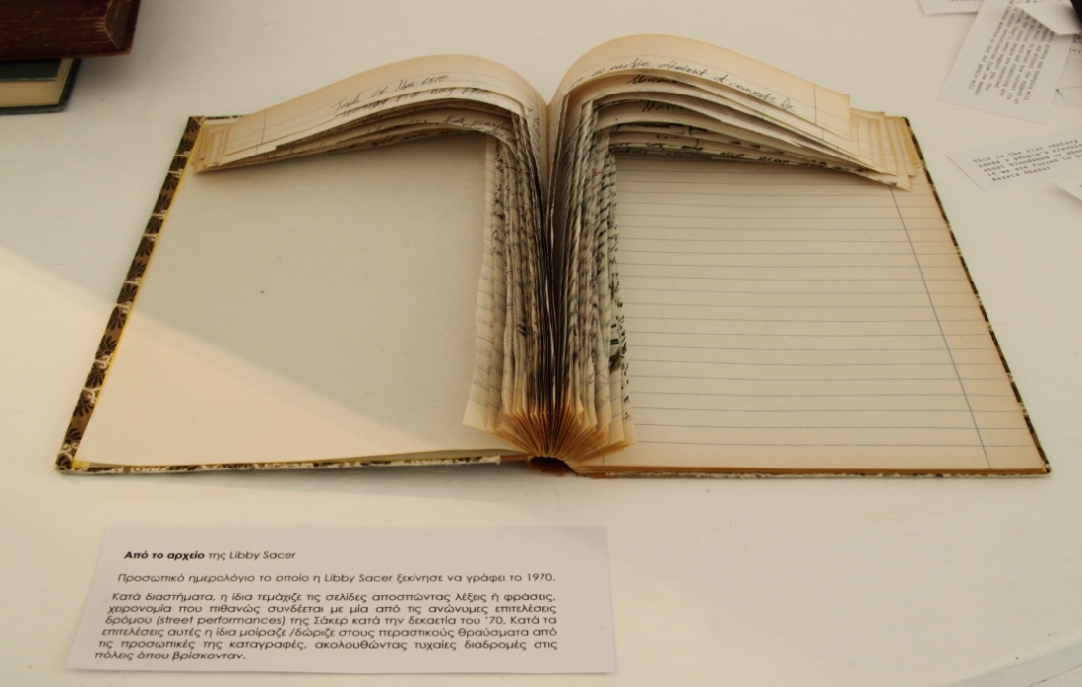

Ένα αρχείο με αντίστροφη πορεία. Πώς δημιουργείται ένα αρχείο έτσι ώστε να συζητηθούν όσα η επίσημη ιστορία δεν κατέγραψε. Η Sacer, πρόσωπο ανάμεσα στη μνήμη και τη φαντασία, πρωτοεμφανίστηκε το 2013 με το θάνατό της, από την καλλιτεχνική ομάδα Libby Sacer Foundation.
Η Ευγενία Τζιρτζιλάκη, μέλος του Libby Sacer Foundation (2013-2019), θα εξηγήσει πως συζητά κανείς με το φάντασμα ενός ανθρώπου που δεν υπήρξε ποτέ για ένα σωρό ενδιαφέροντα θέματα: τους περιορισμούς του χώρου, της ταυτότητας –έμφυλης και εθνικής– και των ιδεολογιών που σχηματοποιούν τα όριά τους, και τις αφανείς περιοχές της τρέχουσας εμπειρίας μας.
Δευτέρα 2 Απριλίου 2019 στις 19:00
αμφιθέατρο 2, κτίριο ΤΙΣΤ-ΤΑΒΜ, Ι. Θεοτόκη 72
Πληροφορίες: Δρ. Φωτεινή Βενιέρη, fvenieri@ionio.gr

